★★★☆☆
題組：Problem Set Archive with Online Judge
題號：10039: Railroads
解題者：張承勛
解題日期：2025年3月13日
題意：
給定 $C$ 個城市名和一個火車時刻表，火車時刻表上面有 $T$ 班火車，對於第 $i$ 班火車會停 $t_{i}$ 個城市，再給定 Jill 可以最早抵達出發站的時間、出發站和目的地，Jill 可以瞬間完成轉車，請幫 Jill 找出最早抵達的方法中出發時間最晚的方法，輸出此方法的出發時間、抵達時間和兩個分別的城市名，若無法抵達則輸出 No connection。
題意範例：
輸入:
1
3
Hamburg
Frankfurt
Darmstadt
3
2
0949 Hamburg
1006 Frankfurt
2
1325 Hamburg
1550 Darmstadt
2
1205 Frankfurt
1411 Darmstadt
0800
Hamburg
Darmstadt

輸出:
Scenario 1
Departure 0949 Hamburg
Arrival 1411 Darmstadt

以上範例可透過以下方式轉車到達：
0949 Hamburg => 1006 Frankfurt
1205 Frankfurt => 1411 Darmstadt

解法：
透過 Dijkstra 演算法找最短路徑。
先考慮簡化版問題，若不要求需要最晚出發要怎麼做？
先建圖，以兩站間的出發時間和到達時間為權重建圖。
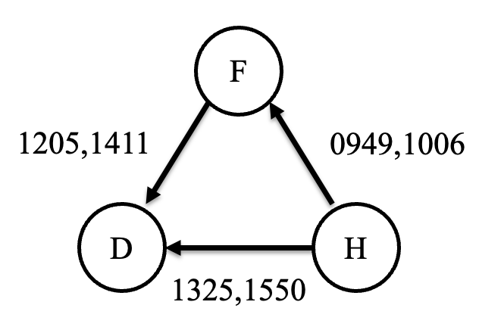
要經過邊 $(u, v)$ 時要確定到達 $u$ 點的時間比這條邊的出發時間還要早（或一樣）。
從起點開始做 Dijkstra 就可以找到目的地的最早到達時間了。
需要注意的是起點的最早到達時間要初始化設為 Jill 可以最早抵達出發站的時間。
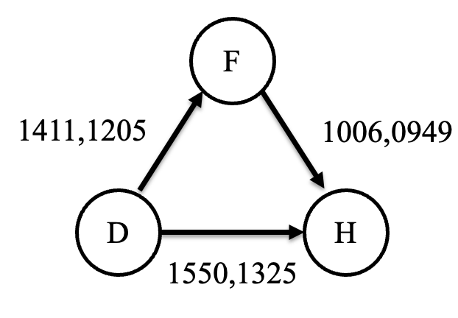
再來考慮完整問題，還需要找到最晚的出發時間，既然已經可以確定到達終點的最早時間，那就把圖反過來構造出原圖的反圖，把目的地到達時間初始化設為前面得出來的最早到達時間，然後以目的地為出發點開始做 Dijkstra，就可以得出最晚出發時間，時間複雜度為 $O(Tt_{i}\log\left(Tt_{i}\right))$。

解法範例：
先由起點 Hamburg 出發找到到達終點 Darmstadt 的最早時間。
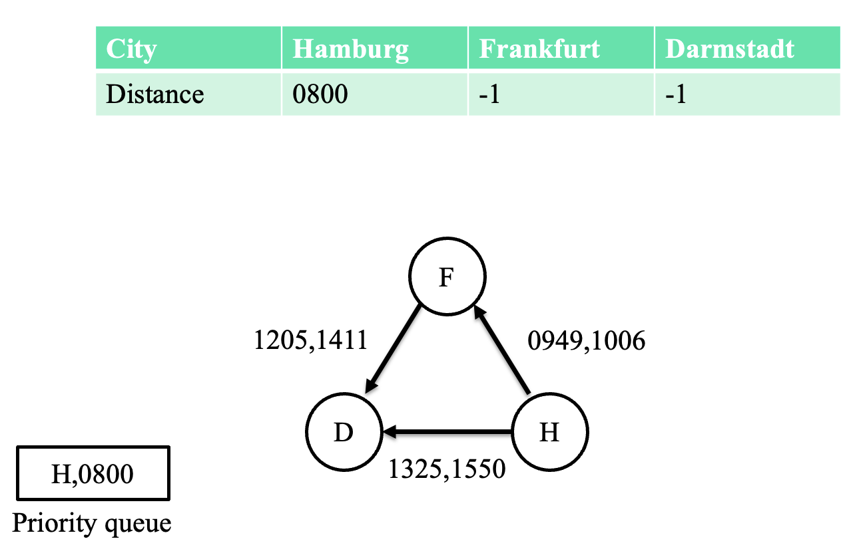
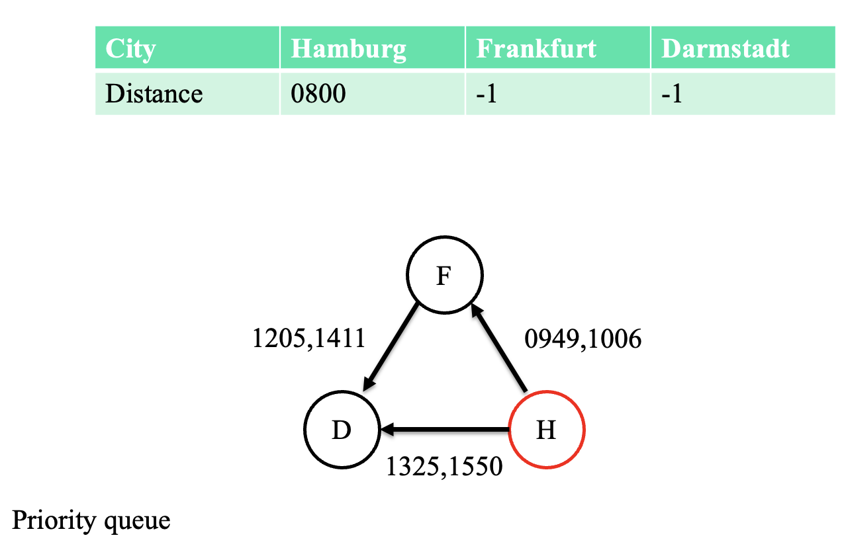
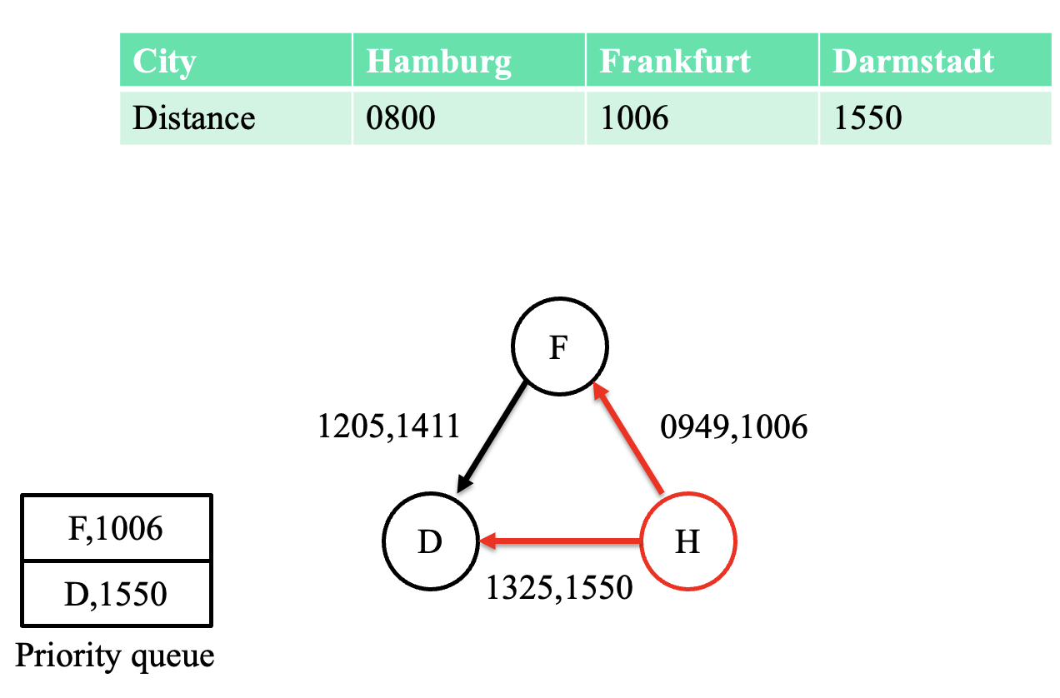
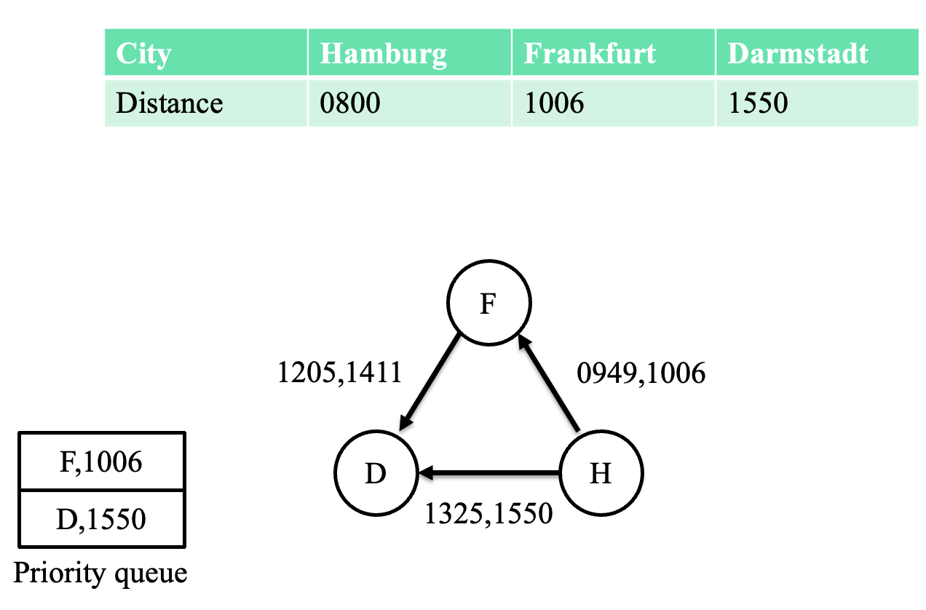
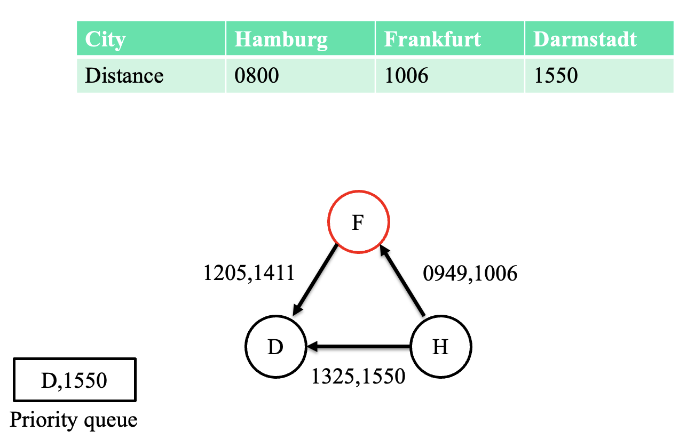
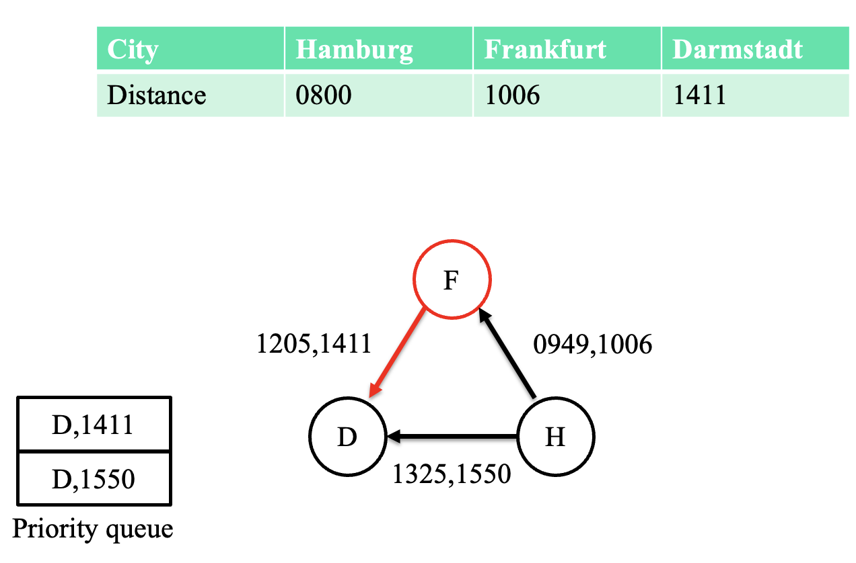
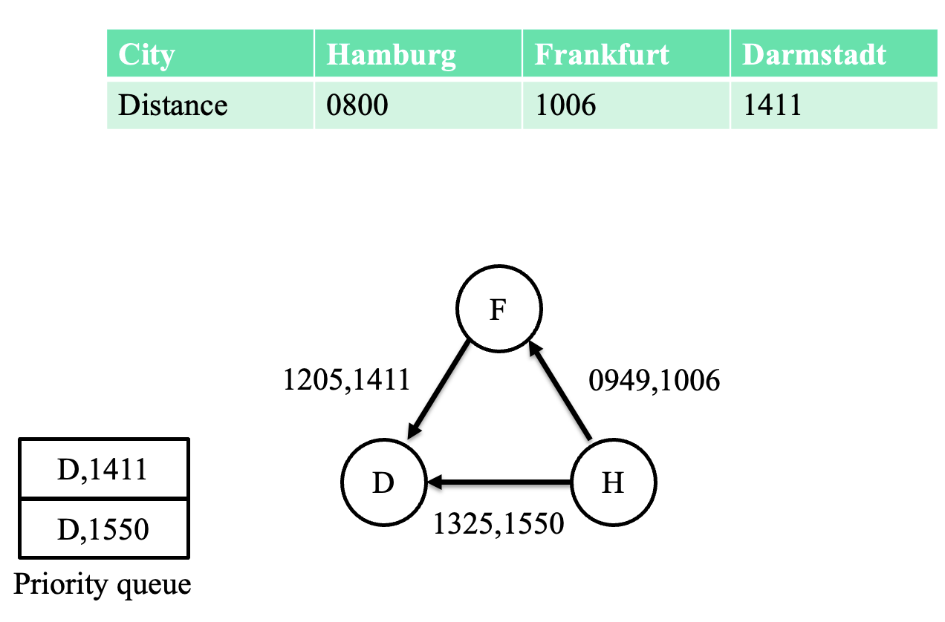
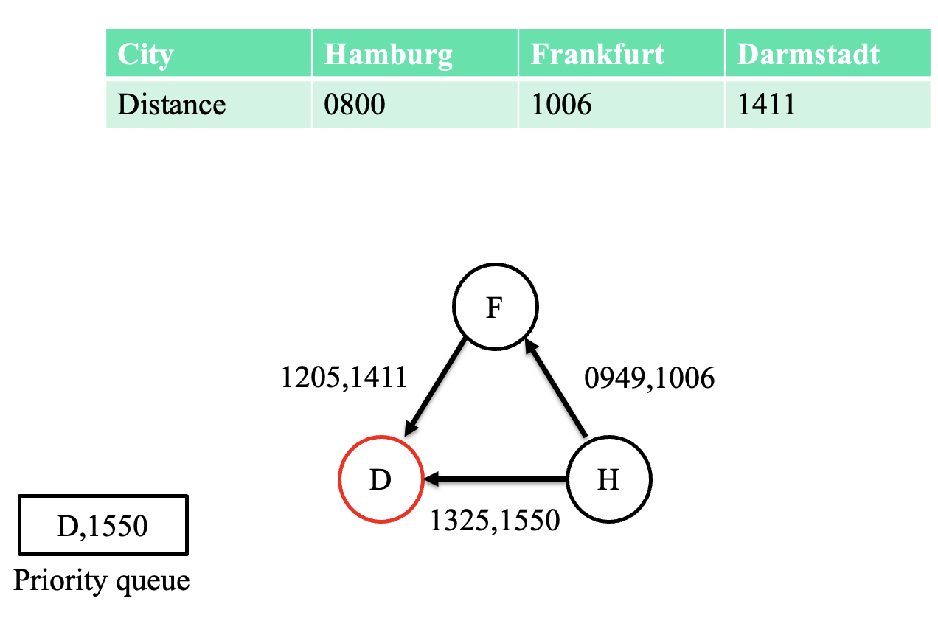
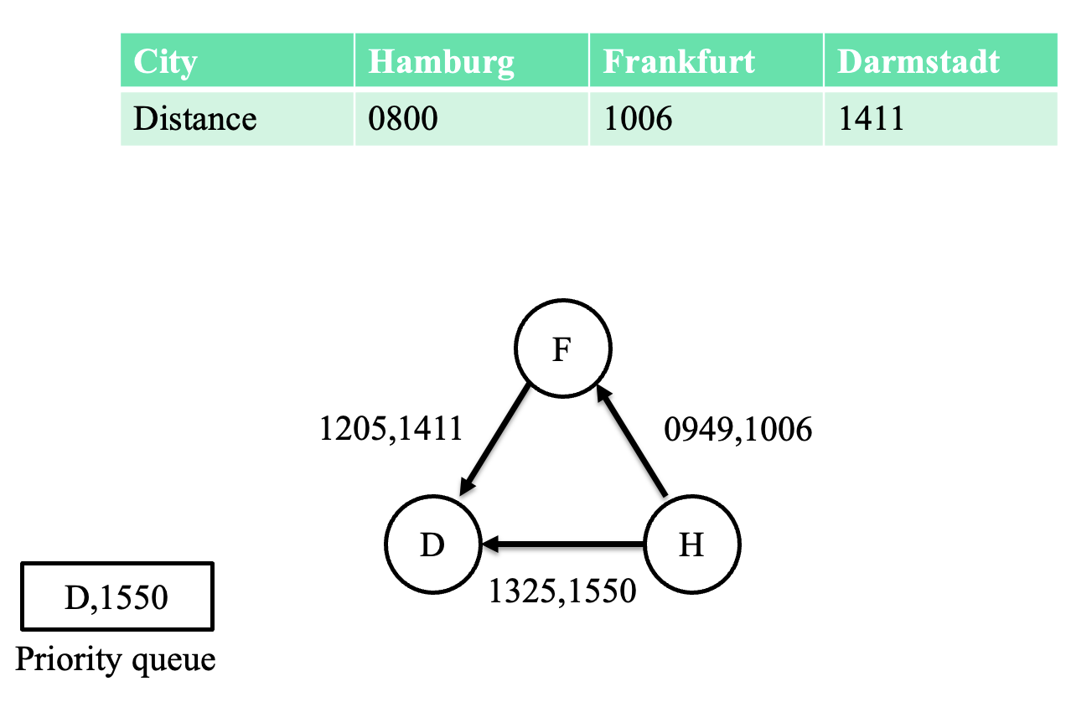
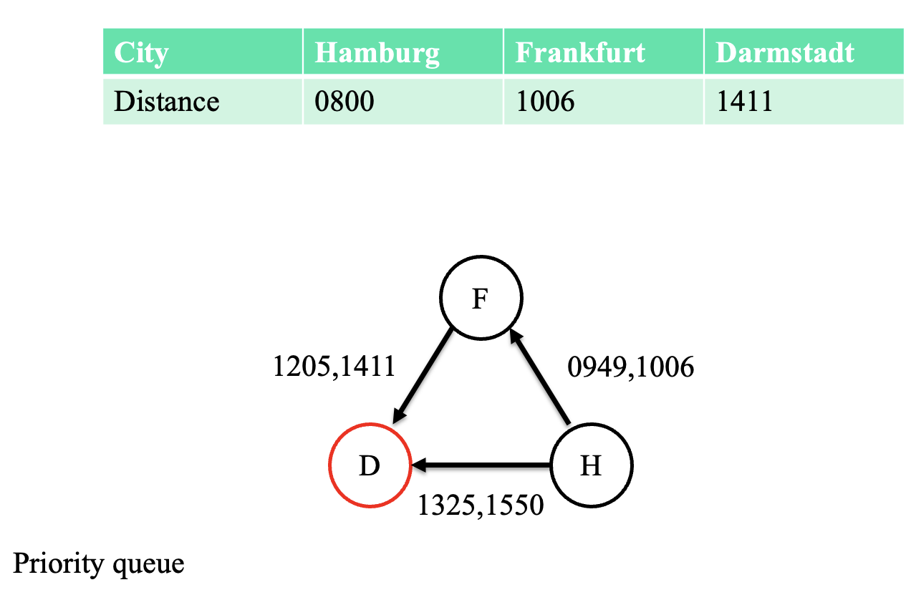
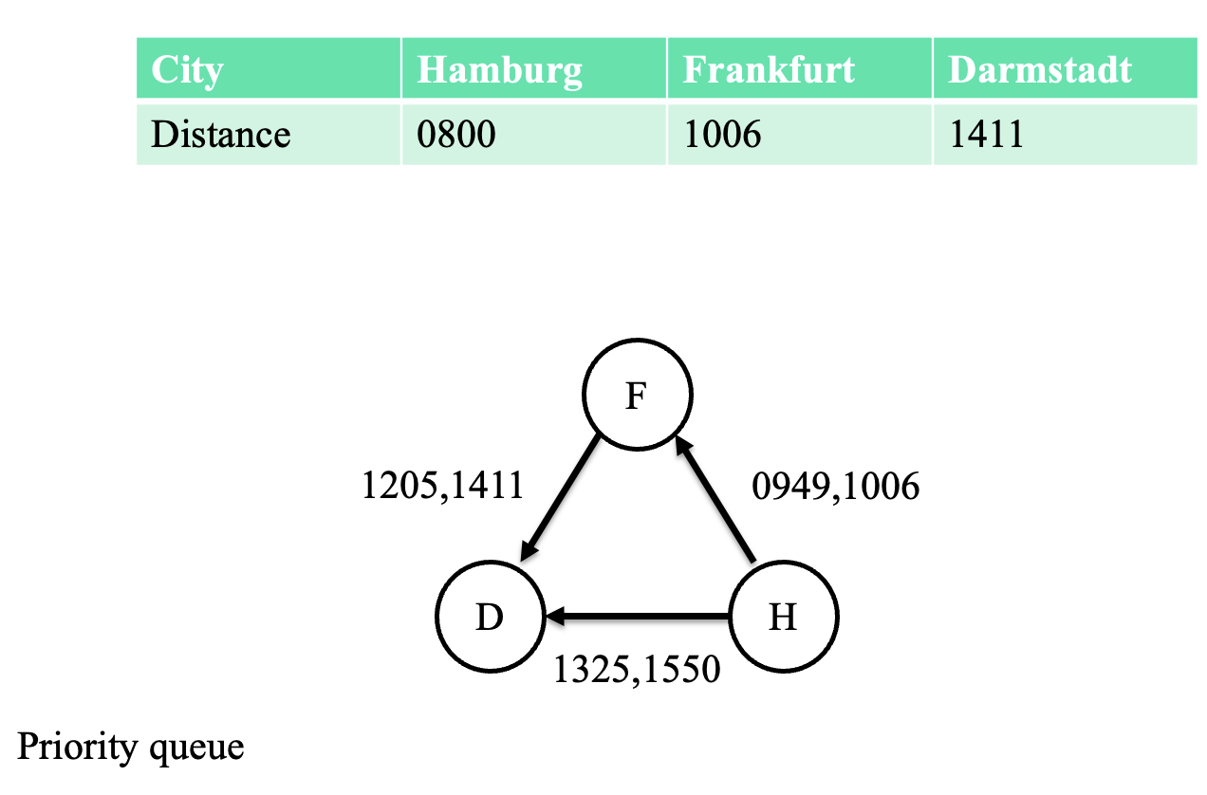
由以上過程可以得到最早到達 Darmstadt 的最早到達時間為14:11。
再由終點 Darmstadt 出發尋找最晚出發時間，注意要初始化 Darmstadt 的到達時間為 14:11，還有時間是倒流的。

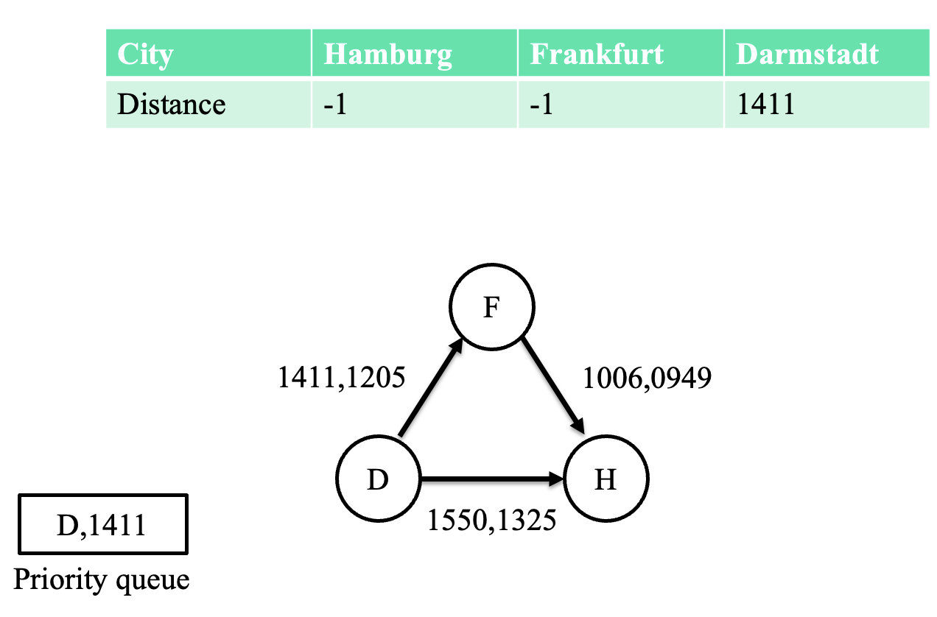
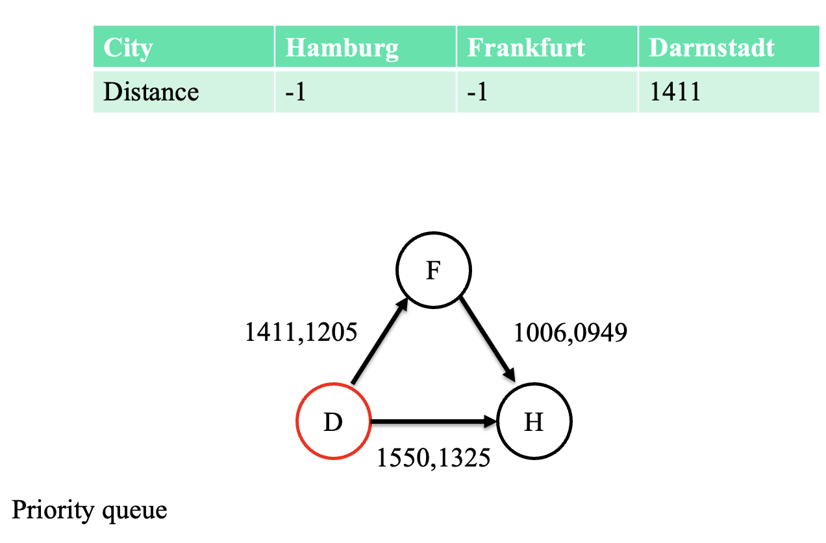
下面這張圖要注意，在14:11這個時間點，由於時間是倒流的D -> H 這條邊 15:50 的火車已經開走了，所以不能用。
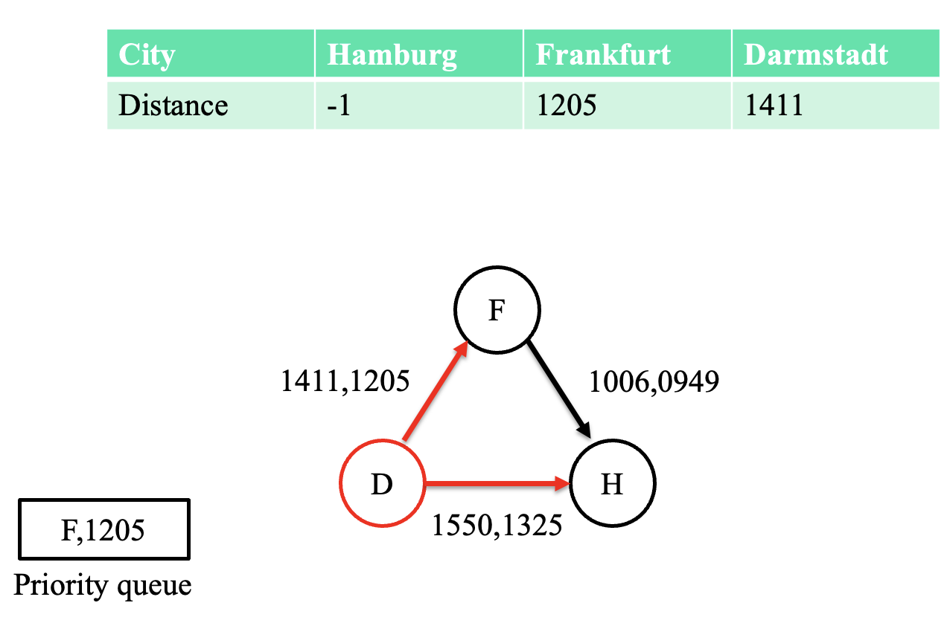
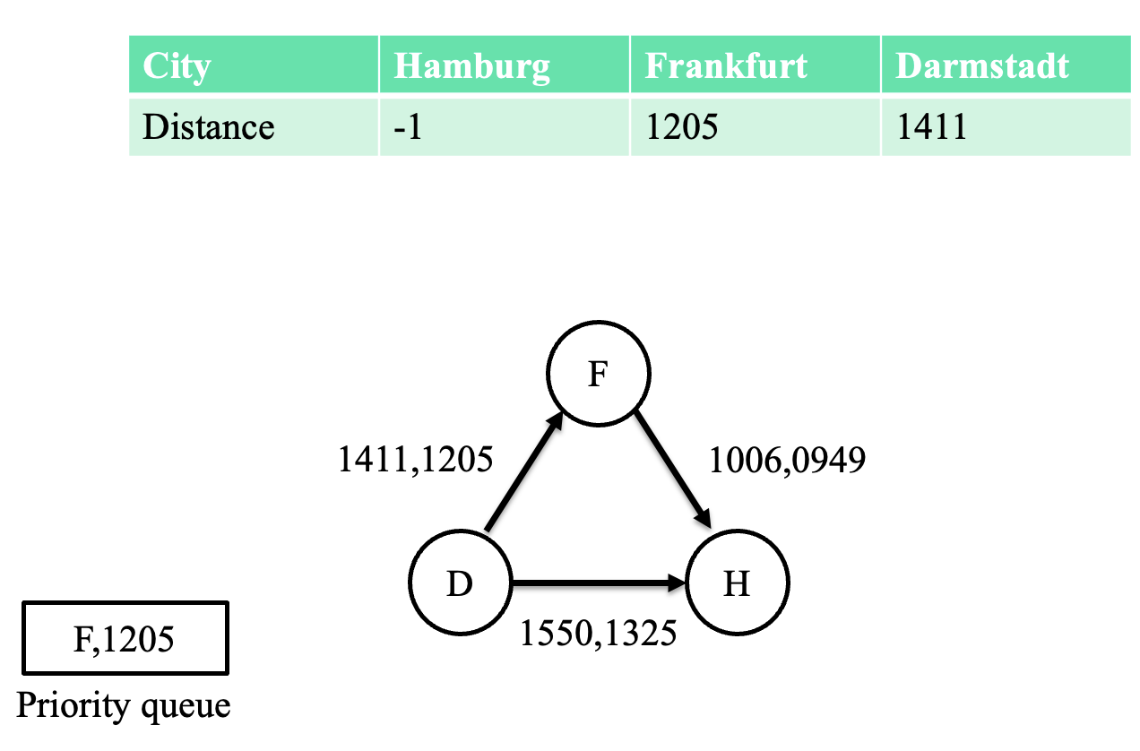
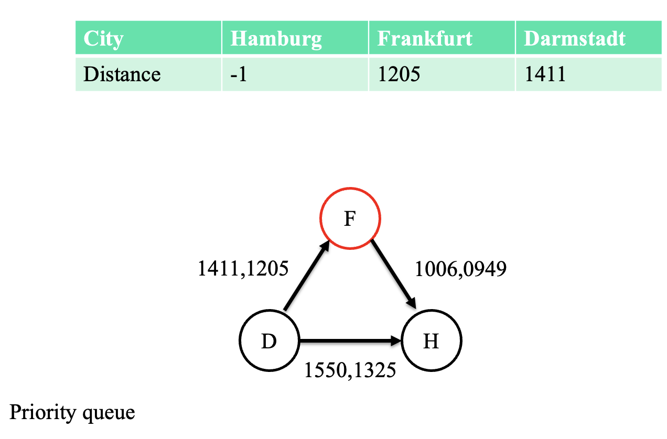
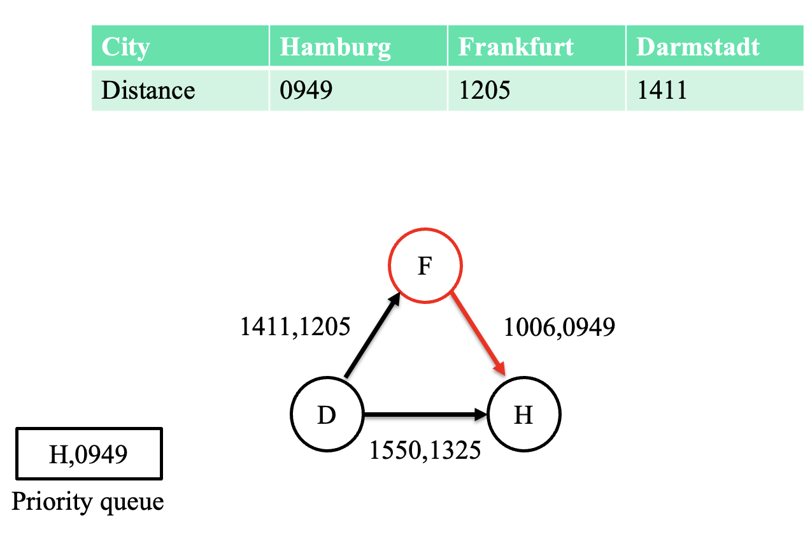
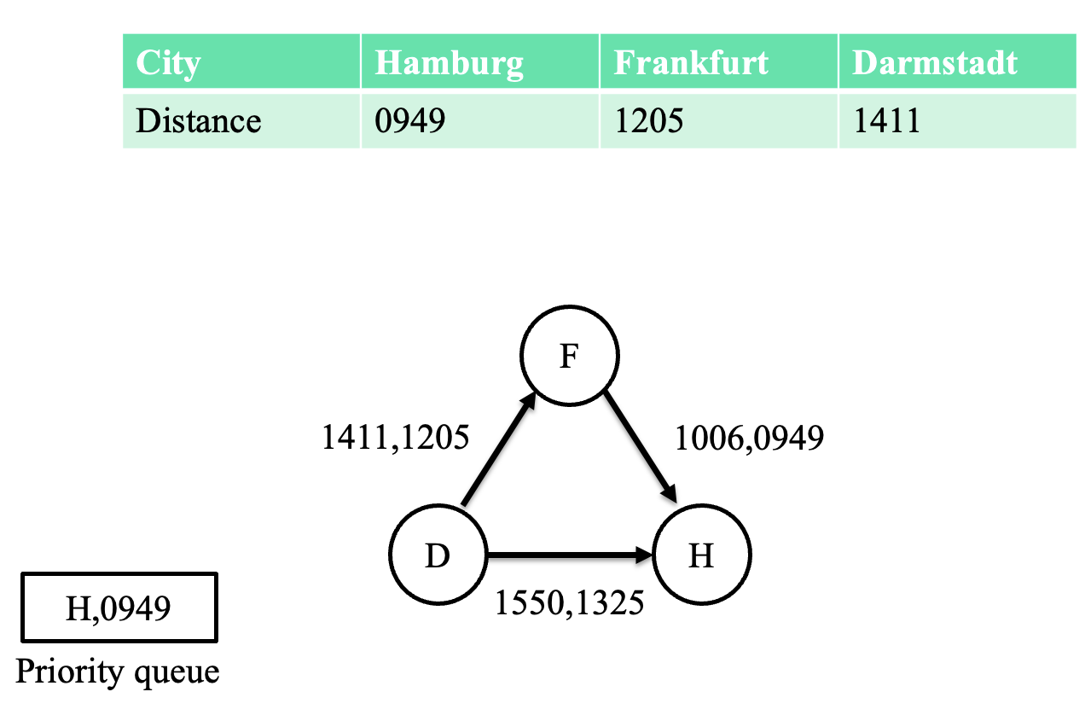
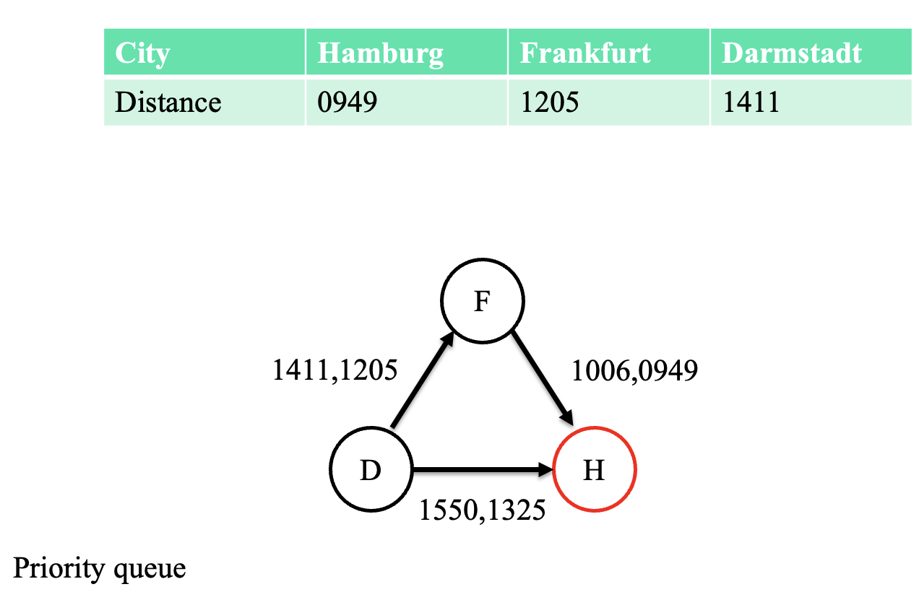
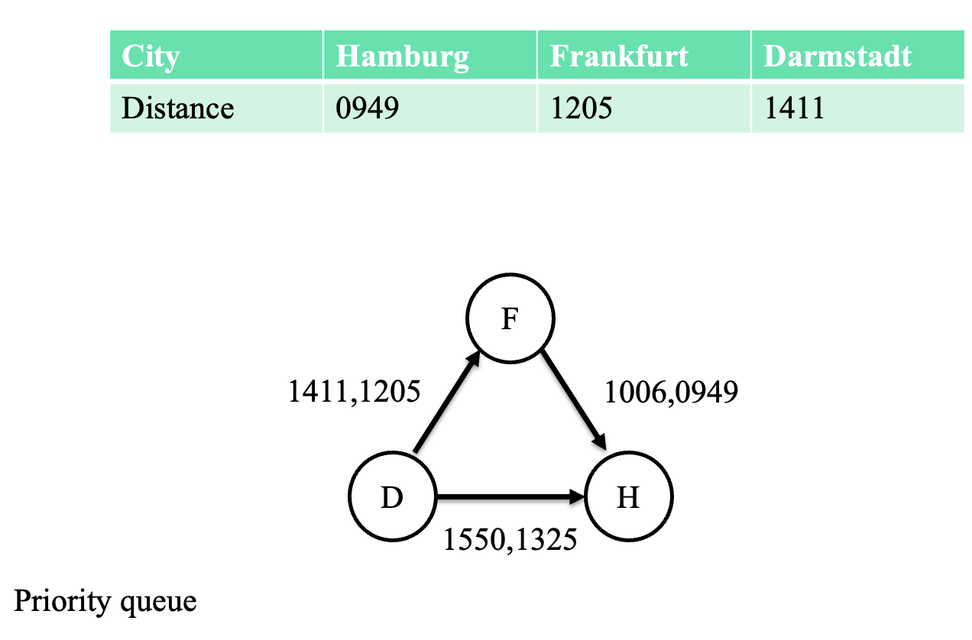
討論：
對於網站上兩顆星和三顆星的定義

兩顆星：學習完資料結構之後才能解答或是苦工題
三顆星：要有好的演算法或數學方法才能解答
本題用到了 Dijkstra 演算法，但這並非是裸題，還需要自己想到好的演算法才能解開這題，另外有一種解法是用動態規劃（Dynamic Programming），但這種做法也不是那麼直覺，整體來說我覺得這題有點難度，感覺放在三星題比較適合。

程式：
#include<bits/stdc++.h>
#define pii pair<int, int>
using namespace std;

struct Edge{
int v, thold, w;
};

inline int cti(char c){
return c - '0';
}

int timeTrans(string t){
int ret = cti(t[0]) * 10 + cti(t[1]);
ret *= 60;
ret += cti(t[2]) * 10 + cti(t[3]);
return ret;
}

string timeTransInv(int t){
string ret("");
ret += to_string(t % 60);
if(ret.size() == 1) ret = "0" + ret;
ret = to_string(t / 60) + ret;
if(ret.size() == 3) ret = "0" + ret;
return ret;
}

void revSignG(vector<vector<Edge>>& g){
for(vector<Edge>& x: g){
for(Edge& y: x){
y.thold = -y.thold;
y.w = -y.w;
}
}
}

void revSignD(vector<int>& d){
for(int& x: d)
x = -x;
}

vector<int> dijkstra(vector<vector<Edge>> g, int startTime, int s, bool rev){
vector<int> d(g.size(), -1);
priority_queue<pii, vector<pii>, greater<pii>> pq;

int INF = -1;
if(rev){
revSignG(g);
revSignD(d);
startTime = -startTime;
INF = 1;
}

pq.push({startTime, s});
d[s] = startTime;
while(pq.size()){
pii now = pq.top();
pq.pop();
if(d[now.second] != now.first) continue;
for(Edge& x: g[now.second]){
if(d[now.second] <= x.thold && (x.w < d[x.v] || d[x.v] == INF)){
d[x.v] = x.w;
pq.push({d[x.v], x.v});
}
}
}
if(rev) revSignD(d);
return d;
}

void solve(){
int c, tt;
cin >> c;
vector<string> city(c);
vector<vector<Edge>> g(c), g_rev(c);
map<string, int> cityidx;
for(int i = 0; i < c; ++i){
cin >> city[i];
cityidx[city[i]] = i;
}
cin >> tt;
for(int i = 0; i < tt; ++i){
vector<pii> sche;
int t;
cin >> t;
for(int j = 0; j < t; ++j){
string time_s, station_s;
int time, station;
cin >> time_s >> station_s;
time = timeTrans(time_s);
station = cityidx[station_s];
sche.push_back({time, station});
}
sort(sche.begin(), sche.end());
for(int j = 0; j < t - 1; ++j){
g[sche[j].second].push_back({sche[j + 1].second, sche[j].first, sche[j + 1].first});
}
for(int j = t - 1; j; --j){
g_rev[sche[j].second].push_back({sche[j - 1].second, sche[j].first, sche[j - 1].first});
}
}
string startTime_s, beginCity_s, endCity_s;
int startTime, beginCity, endCity;
cin >> startTime_s >> beginCity_s >> endCity_s;
startTime = timeTrans(startTime_s);
beginCity = cityidx[beginCity_s];
endCity = cityidx[endCity_s];
auto d = dijkstra(g, startTime, beginCity, false);
if(d[endCity] == -1){
cout << "No connection" << endl;
return;
}
auto d_rev = dijkstra(g_rev, d[endCity], endCity, true);
cout << "Departure " << timeTransInv(d_rev[beginCity]) << ' ' << beginCity_s << endl;
cout << "Arrival " << timeTransInv(d[endCity]) << ' ' << endCity_s << endl;
}

int main(){
int s;
cin >> s;
for(int i = 1; i <= s; ++i){
cout << "Scenario " << i << endl;
solve();
cout << endl;
}
return 0;
}

